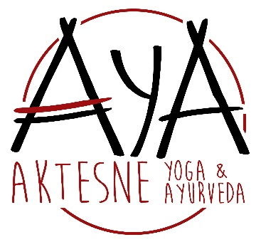

UTE YOGA OCH HOLISTISK TRÄNING

SOMMAR SCHEMA v.22-31
TISDAG:
Kl. 11.30.12.30 YIN flow. (Animal movements, YIn yoga positioner och meditation)
Kl. 13-14.00 AfroPowerDance
ONSDAG:
Kl. 8-9.00 MorgonYoga (inkl. pranayama, meditation)(OBS! V.22-25)
TORSDAG:
Kl. 15-15.50 MåBra pass. (Styrka,Smidighet,Balans,Upptempo, Animal movements, Kung Fu dance)
Kl. 16-17.00 YIN stilla. (Lugn, Skön, Pause)

Passen hålls precis bredvid den samiska kåtan på Strömsunds Hembygdsgård. Vid dåligt väder är vi inne i dansbanan. Ta med egen matta, filt, värmande kläder. Jag bjuder på te. Anmäl att du ska vara med. Dagen innan då det gäller morgon yogan samt senast 08.00 samma dag som passet.

Anmäl dig eller ställ frågor via messenger zara andersson, eller sms till telefon 076- 846 40 14

Om du droppar in kostar passet 120kr. Köper du klipp 5/10 ggr kostar det 500/850 kr. Betala via swish. Friskvårdspengen går att använda.¨

Hemsida: www.aya-yogaochayurveda.se

